PROCES-VERBAL
DE LA REUNION DU CONSEIL MUNICIPAL N° 10
DU 02 DECEMBRE 2022

Présents : Anne-Marie MARILLER, Jean-Claude LAVESVRE, Laurence SEBASTIEN, Mathieu DUGARDIN, Egbert STAP, André FLETY, David SIMONOT, Patrice DEVELAY.

Absents : Françoise REMANDET, Séverine RAVIER, Marion TAUNAY-MAHMOOD.

- Compte-rendu de la précédente réunion
Le compte rendu de la réunion du 1er avril 2022 est approuvé à l’unanimité.

- Décisions du Maire
Depuis la dernière réunion de conseil, deux décisions ont été prises par le Maire.
- Location du logement situé 47, rue de l’église Saint-Agnan (T3) à Mme Sabrina MARTIN
- Location de l’emplacement publicitaire 10 mois de l’année à Mr Charles MUGNIER, agent immobilier à Anost, à partir du 1er janvier 2023.
- Contribution communale Eclairage Public 2022
Le SYDESL exerce pour la commune la compétence éclairage public et assure ainsi
l’entretien et la qualité des équipements.
La commune verse annuellement une contribution basée sur le nombre et la nature des
équipements.
Pour 2022, conformément aux dispositions arrêtées lors du comité syndical du SYDESL, le
15 mars 2021, le montant de la contribution par point lumineux n’a pas évolué pour 2022.
Il est de 10 € pour le matériel neuf, 25 € pour le vétuste.
Le montant total de la contribution s’élèvera donc à 1220.00 €.
Le Conseil Municipal à l’unanimité, accepte cette contribution.

Nous rencontrons beaucoup de problèmes pour les interventions qui sont demandées à Citéos, en ce moment.
Malgré toutes les relances, et après plusieurs contacts avec la direction, celle-ci nous dit que leurs équipes ont un programme d’intervention très chargé en ce moment, et qu’ils vont bientôt intervenir, restant sans suite à ce jour.

- CCGAM

- Rapport de la Commission Locale d’Evaluation des Charges Transférées (CLECT)
Mme le Maire présente le rapport définitif de la CLECT concernant l’année 2022, fait un rappel du calcul des AC, du mode d’évaluation des charges transférées ainsi que du transfert de compétences au cours d’année 2021. Aucune modification des AC n’a eu lieu cette année.
Le Conseil Municipal, à l’unanimité, accepte ce rapport.

- Affaires financières : Demande de versement du fonds de concours
Le Conseil Municipal a approuvé le Pacte de Confiance et de Solidarité Financier et Fiscal pour la période 2021-2023 ainsi que son règlement d’intervention qui prévoit une première enveloppe dite de « garantie » qui n’est soumise à aucune obligation et une seconde enveloppe dite de « solidarité » qui est conditionnée à la non augmentation des taux communaux sur la période de 2021 à 2023.
Le fonds de concours et l’enveloppe de solidarité seront versés par la CCGAM en section d’investissement du budget (3890.85 €).

- Convention de partenariat et de participation financière au fonctionnement des classes sous contrat d’association entre la commune et l’AGESCA (Association de Gestion de l’ensemble Scolaire Catholique d’Autun).
Mme le maire explique que les frais de bâtiments « écoles » (fonctionnement et investissement) sont désormais de la compétence des communes depuis le 1er juillet 2021. La communauté de communes du grand autunois morvan a donc décidé de transférer la compétence « entretien et fonctionnement d’équipement de l’enseignement préélémentaire et élémentaire » pour l’ensemble scolaire catholique d’Autun.
Elle signale que le montant de la participation communautaire et de la participation financière au fonctionnement des classes ne correspond pas au montant demandé à la commune étant donné que deux enfants ont quittés cet établissement fin novembre 2021.
Le Conseil Municipal par 7 voix contre et 1 abstention décide de ne pas signer cette convention.
- Personnel communal : heures supplémentaires et complémentaires
Déjà appliqué auparavant, le régime d’indemnités horaires pour travaux supplémentaires et complémentaires aux filières administrative et technique a été remis à jour, suite aux mouvements de personnels.
A l’unanimité, le Conseil Municipal a donné son accord.

- Vente de bois
La parcelle de châtaigniers située Terre de Pièce, C610 est toujours exploitable. Ces arbres qui sont destinés à la fabrication de piquets reste au prix de vente de 12.00 € le stère.
Le Conseil Municipal décide, à l’unanimité, de ne pas augmenter les tarifs.

- Affouages
Le Conseil Municipal, à l’unanimité, fixe le prix des affouages :
- Bois blanc : 4.00 € le stère
- Charme, châtaignier et chêne : 7.00 € le stère
- Salle des fêtes : tarif remboursement de matériel
Le prix du matériel (vaisselles, chaises, ménage…) ayant augmenté, nous avons réactualiser les tarifs.
Le Conseil Municipal, à l’unanimité a donné son accord.

- Autorisation de paiement des dépenses d’investissements avant le budget 2023
Le Conseil Municipal, à l’unanimité, autorise Mme le Maire à mandater les dépenses d’investissement, dans la limite des crédits autorisés, avant le vote du budget 2023.

- Logements communaux
Une réflexion est en cours concernant les mouches dans le logement route d'Anost.
Ce problème est récurrent, plusieurs traitements ont déjà été tentés par le passé. Cependant les mouches entrent se mettre à l'abri en automne et en hiver pour ressortir dès que les températures remontent.

- Médiation préalable obligatoire entre la commune et le centre de gestion 71
Mme Le Maire, explique que la loi de modernisation de la justice, portant expérimentation d’une procédure de médiation préalable obligatoire en matière de litiges de la fonction publique et de litiges sociaux ont introduit l’expérimentation du dispositif de médiation préalable obligatoire.
La médiation est un dispositif novateur qui a vocation à désengorger les juridictions administratives. Elle vise également à rapprocher les parties dans le cadre d’une procédure amiable, plus rapide et moins couteuse qu’un contentieux engagé devant le juge administratif. Il oblige les centres de gestion à proposer, par convention, une mission de médiation préalable obligatoire.
Le Conseil Municipal, à l’unanimité décide de confier cette mission obligatoire au centre de gestion et approuve la convention.

- Questions diverses :

- Chats errants :
Des chats errants sont présents dans le quartier du bourg.
Pour rappel, il est interdit de nourrir les chats.
Depuis le 1er janvier 2022, les personnes ayant des chats doivent les tatouer ou les pucer.
Une campagne de stérilisation a eu lieu sur la commune il y a quelques années. C’est un réel coût qui nécessite réflexion avant d’être inclus dans le budget.

- Colis des ainés
La commune a offert un colis de noël aux personnes âgées de 70 ans et plus.

- Vœux 2023 :
La cérémonie des vœux aura lieu le vendredi 13 janvier 2023 à 20h00.
Michel, notre cantonnier ayant fait valoir ses droits à la retraite sera mis à l’honneur.
Une cagnotte sera mise à disposition au secrétariat de mairie dès maintenant jusqu’au 10 janvier 2023.

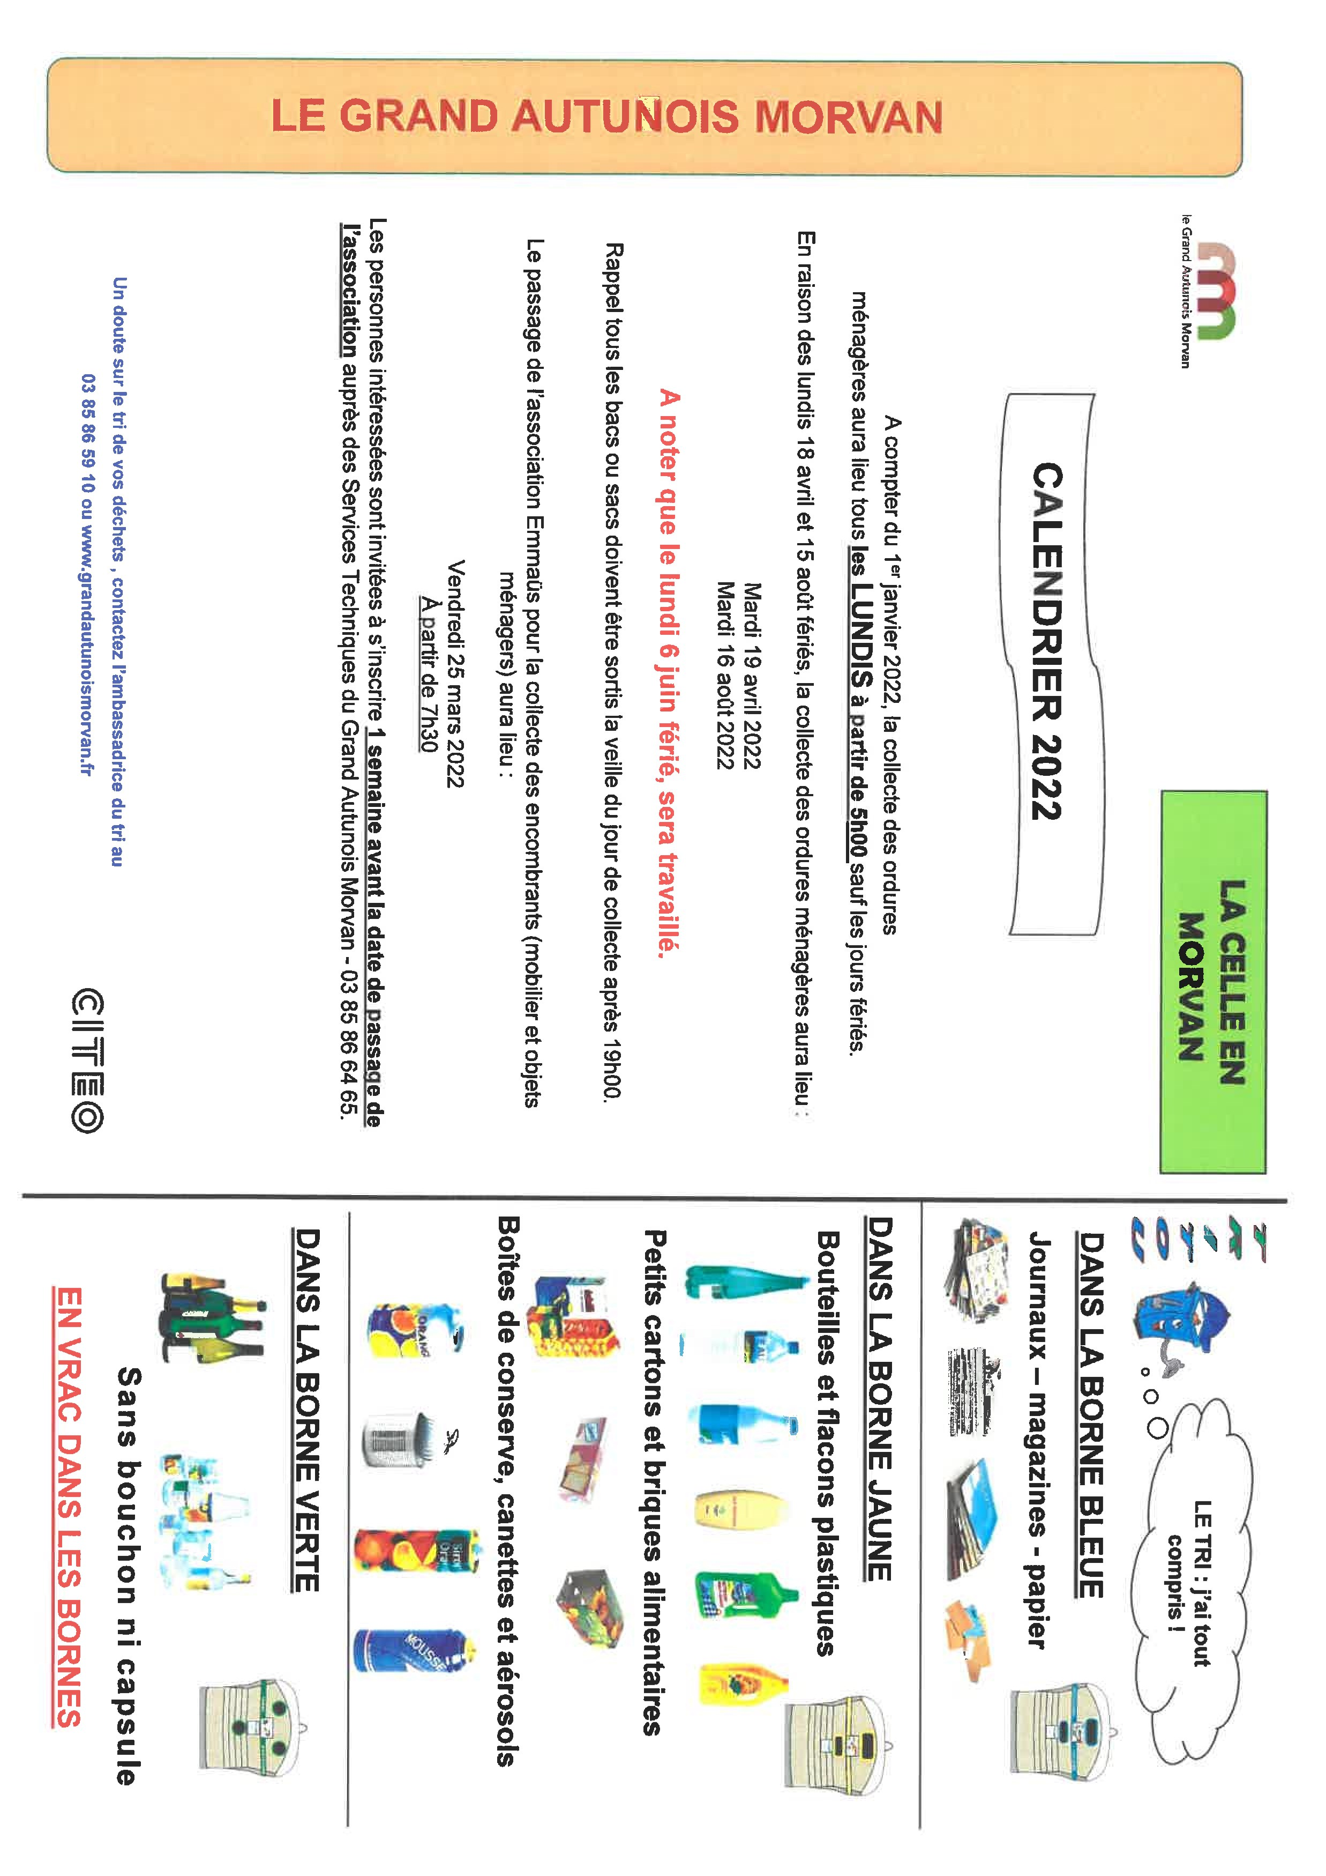
La séance est levée à 22h00

INFORMATIONS DIVERSES

- Recherche de bénévoles à la bibliothèque
La bibliothèque de La Celle en Morvan recherche des personnes bénévoles pour rejoindre son équipe. Toutes les participations sont les bienvenues, que ce soit pour trier des livres, en équiper de nouveau, prévoir des animations, tenir des permanences d'accueil...

- Tri ménager
Changement de la méthode de tri à partir du 1er janvier 2023. Tous les emballages et les papiers se trient.

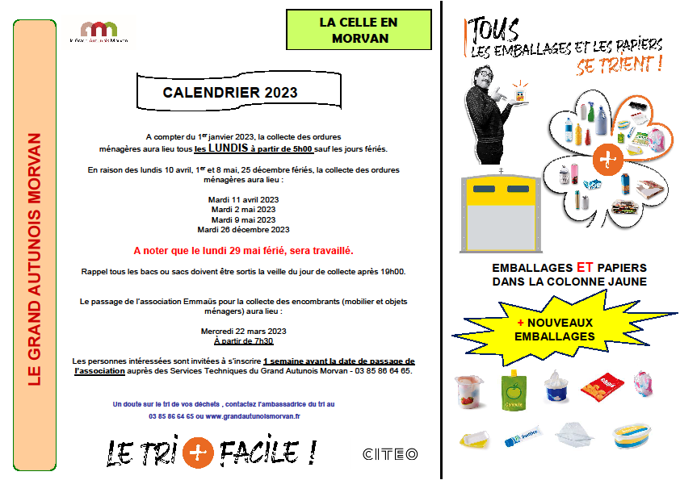

*********************

BONNES FETES DE FIN D’ANNEE

